Santiago, 24 de julio del 2023

VISTOS:

En reunión solicitada por la Comisión Nacional Electoral, en virtud del cual, se analizó y acordó la cantidad de consejeras y consejeros nacionales a elegir y la forma para ello, ratificado mediante sesión extraordinaria de este Honorable Tribunal Supremo de fecha 22 de julio de 2023.

CONSIDERANDO:

- Que, el articulo décimo quinto del Estatuto partidario vigente establece que el Consejo Nacional estará constituido por trescientos consejeros y consejeras (300). Luego, cada distrito contará con cinco (5) cupos de Consejeras(o) como base; para completar los cupos faltantes se prorratearán a razón de uno por cada cincuenta militantes que hayan votado en la última elección interna del partido. Los cupos sobrantes que resulten por aplicación de la formula anterior, se prorratearán a razón de uno por cada fracción igual o superior a veinticinco militantes que hayan votado en la última elección interna del partido por cada distrito.

- Que, el Reglamento de Elecciones Internas del Partido por la Democracia vigente, establece que, el Consejo Nacional estará integrado por trescientos miembros (300). Se elegirán por distritos electorales, considerando como base cinco (5) cupos por cada distrito electoral. Para completar los cupos faltantes, se prorratearán a razón de uno por cada cincuenta militantes que hayan votado en la última elección interna del partido. Los cupos sobrantes que resulten por aplicación de la formula anterior, se prorratearán a razón de uno por cada fracción igual o superior a veinticinco militantes que hayan votado en la última elección interna del partido por cada distrito.
- Que, en cumplimiento a las normas expuestas, mediante Resolución de fecha 21 de julio de 2023, suscrita por el Presidente y Secretario del Honorable Tribunal Supremo del Partido por la Democracia, se informó la cantidad de Consejeras y Consejeros nacionales a elegir, según distritos y cantidad de votos válidamente emitidos considerados en el último proceso eleccionario interno, por una parte y, por otra parte, se instruyó a la Comisión Nacional Electoral, determinar los aportes que se deben cancelar por cada militante inscrito en el presente proceso eleccionario. Para ello, se observó los respectivos cuerpos normativos vigentes.

- Que, dicha Resolución debe dejarse sin efecto, por cuanto no fue correctamente notificada al Secretario General del Partido por la Democracia y a la Comisión Nacional Electoral, como tampoco, publicada en la página web del partido, todo en conformidad a lo establecido en los resuelvo tres y cuatro de dicha Resolución.

- Que, el articulo quincuagésimo tercero del Estatuto partidario vigente, en lo pertinente, se establece que el Tribunal Supremo le corresponderán, además de las otras atribuciones que le asigna la ley o que le otorguen los estatutos del partido, las siguientes: (…) f) Controlar el correcto desarrollo de las elecciones y votaciones partidistas, y dictar las instrucciones generales o particulares que para tal efecto correspondan. Luego, mediante el presente acto, y en cumplimiento a lo acordado por el Honorable Tribunal Supremo en sesión extraordinaria de fecha 22 de julio de 2023, viene a informar la cantidad de Consejeras y Consejeros nacionales a elegir, observando íntegramente lo dispuesto en las normas estatutarias y reglamentarias sobre Elecciones Internas, vigentes.

RESUELVE:

- DEJÉSE SIN EFECTO, la resolución de fecha 21 de julio de 2023, suscrita por el Presidente y Secretario del Honorable Tribunal Supremo del Partido por la Democracia, conforme lo expuesto en la parte considerativa de la presente Resolución.
- APRUÉBASE la siguiente distribución de trescientos consejeros y consejeras nacionales a elegir:

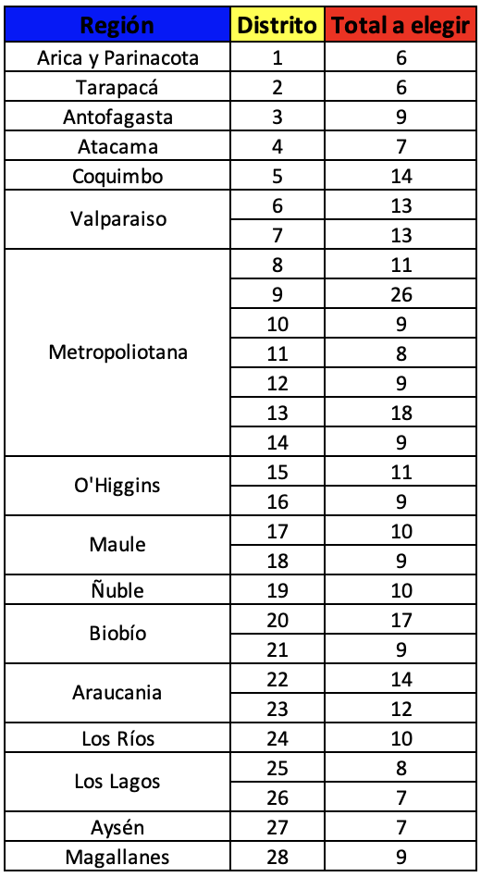

Esta determinación fue realizada asignando cinco consejeros nacionales base a cada distrito; posteriormente, se procedió a prorratear en razón de uno por cada cincuenta militantes que hayan votado la elección anterior; para completar los trescientos consejeros nacionales fue realizado un prorrateo en razón del total de votos del distrito por la totalidad de votos de la elección anterior.

- NOTIFÍQUESE: a José Toro Kemp, Secretario General y a la Comisión Nacional Electoral.

- PUBLÍQUESE la presente resolución en la página web del Partido por La Democracia.

Resolución dictada por unanimidad de los asistentes: Emmanuel Henríquez Carrasco, Ana Montecino Zúñiga, Sebastián Cornejo Rosales, Adela Bahamondes Fuentealba, Marco Leal Ruíz, Eliana Lucaveche Labadie, David Martínez González y Alex Alarcón Hein.

